选修 3-3 热学部分 知识点归纳

一、分子动理论

高考考纲要求:

主
题
内
容
要求
Ⅰ Ⅰ Ⅰ Ⅰ
说
明
分子动理论与统计观点
分子动理论的基本观点和实验依据
阿伏伽德罗常数
气体分子运动速率的统计分布
温度是分子平均动能的标志、内能
定性了解
实 验
用油膜法估测分子的大小

1、物体是由大量分子组成的
- 分子大小
① 物体是由大量分子组成的，分子是构成物质并保持物质化学性质的最小微粒。物理学上在此所谓的“分子”是广义上的分子，包含化学上狭义上的分子、原子甚至粒子。
② 除了一些有机物质的大分子外，一般分子的直径的数量级为10-10m 。

- 阿伏伽德罗常数
① 1mol 物质所含有的粒子数为阿伏伽德罗常数，用符号NA 表示。通常取 N =6.02×10-10 mol -1 。
A
② 阿伏伽德罗常数是一个重要的常数，它是联系微观量和宏观量的桥梁。（具体的计算参考化学知识）

2、测量分子的大小 —— 实验：用油膜法估测分子的大小
在实验中能不能直接把纯油酸滴在水面上，为什么要稀释油酸? 酒精的作用是什么?
答：1、不能，稀释油酸的目的是为了尽量降低油酸的浓度，使滴在水面上的油酸形成满足实验测量要求的单分子油膜。
2、酒精的作用：一是使油酸溶于其中；二是酒精油酸溶液滴于水中后，其中的酒精溶于水中，并很快挥发，水面上形成纯油膜薄膜。

3、分子的热运动
- 扩散现象：物理学中把由于分子的无规则运动而产生的物质迁移现象称为扩散现象。
- 布朗运动
① 人们把悬浮在液体或气体中的微粒的这种无规则运动叫做布朗运动。
② 布朗运动不是分子的运动，而是悬浮在液体或气体中的微粒的运动。布朗运动是大量液体（或气体） 分子对悬浮微粒的不平衡撞击引起的，是大量液体（或气体）分子不停地做无规则运动所产生的结 果。

③ 布朗运动间接地反映了液体内部的分子在不断地做无规则的运动。
- 热运动：温度越高，分子的无规则运动越剧烈。因此，物理学中把物体内部大量分子的无规则运动称为热运动。

4、分子间的相互作用力
（1）分子间的作用力本质上是一种电磁力。分子间的相互作用力与分子间的距离关系如下如所示：
① r 的大小与分子的大小差不多，数量级约为 10-10m。我们把相当于距离为
0

r 的位置，叫做平衡位置。
0
② 当分子间距离小于 r 时，分子间的引
0
排
力和斥力都随距离的减小而增大，但
斥
斥力比引力增大得更快，分子间的作
引力和斥力的合力

用力表现为斥力。
③ 当分子间距离大于 r 时，分子间的引力和斥力都随距离的增大而减小，而且斥力总是比引力小，分子间的作用力表现为引力，并且随着距离的增大
0
迅速减小。
力 斥力大小与分子间距的关系

吸

④ 分子间发生相互作用力的距离很短， 引当分子间距离的数量级大于分子大小 力
的 10 倍时，分子间的作用力非常微小，已经可以忽略不计了。
斥力大小与分子间距的关系

分子间的作用力与分子间距的关系示意图

5、物体的内能
- 平均动能
① 在热现象的研究中，我们所关心的不是每个分子的动能，而是物体内所有分子的动能的平均值。这个平均值叫做分子热运动的平均动能。

② 温度是物体分子热运动的平均动能的标志。

- 分子势能
① 分子间存在相互作用力，分子间具有由它们的相对位置决定的势能，这就是分子势能。
② 分子势能与分子间的距离的关系如右图所示： 从宏观上说，分子势能跟物体的体积有关。
E
P

分子势能与分子间距的关系示意图

- 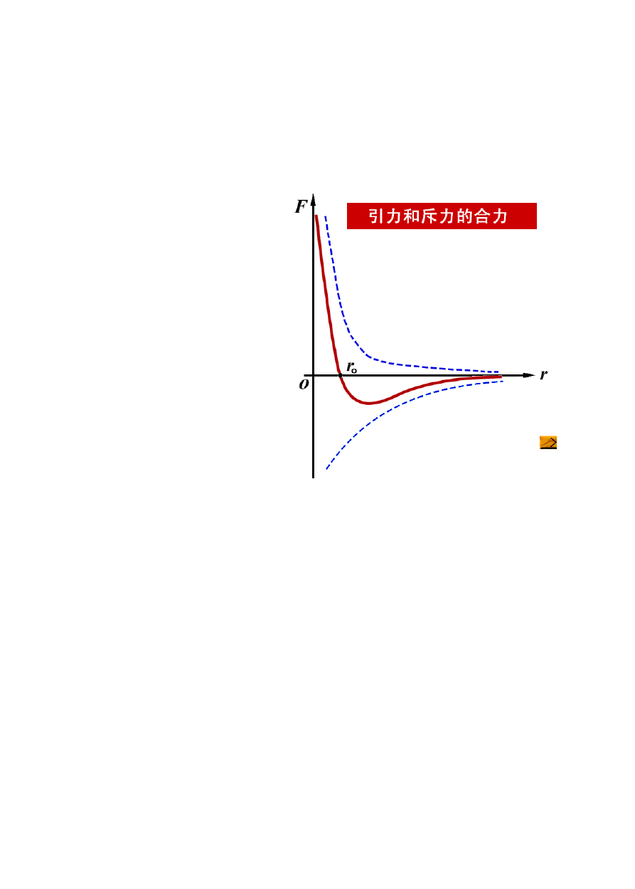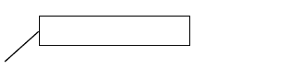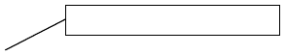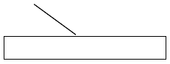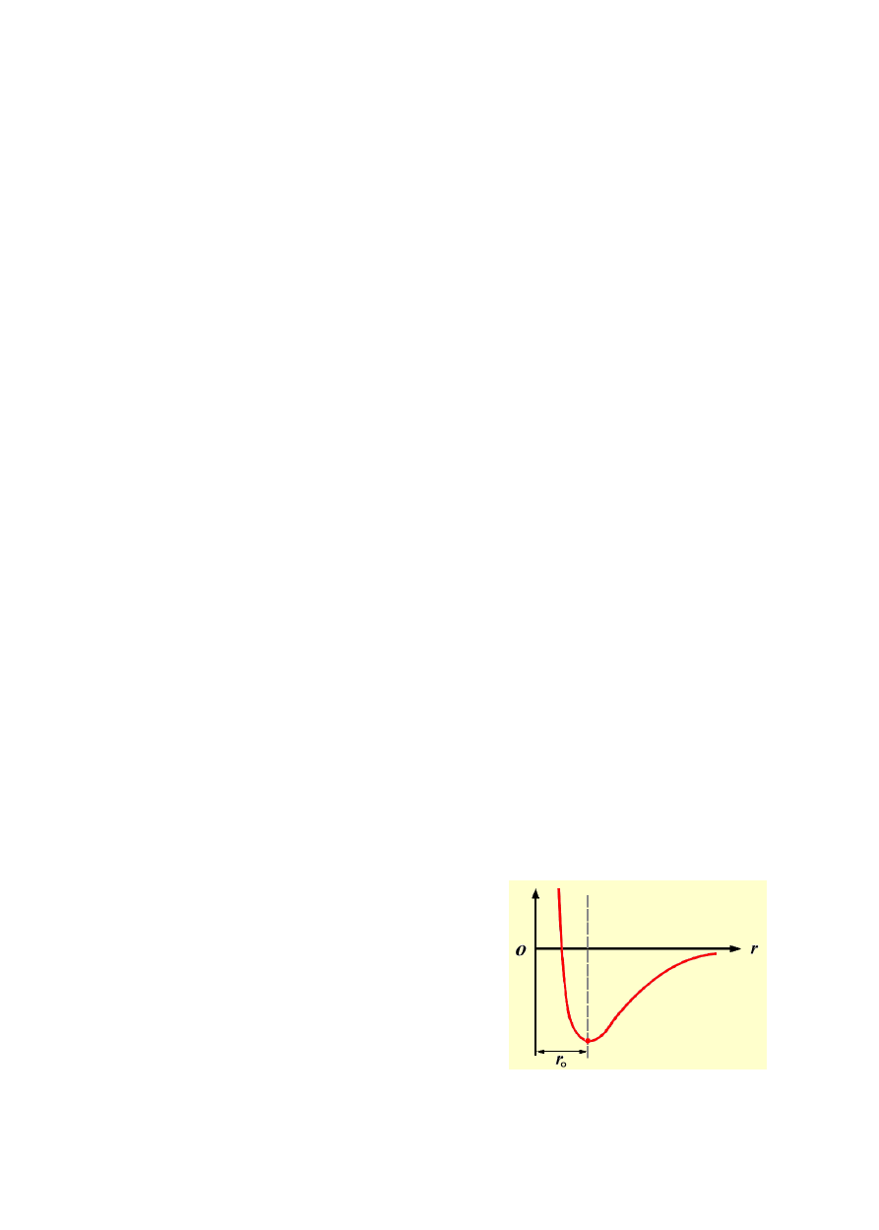物体的内能

-2-

① 物体中所有分子做热运动的动能和分子势能的总和，叫做物体的内能。
② 在一般情况下，我们把气体分子看作没有相互作用的质点，这种气体的简化模型称为理想气体微观模型。理想气体微观模型忽略了气体分子的相互作用力和分子势能，所以，理想气体的内能是所有 分子动能之和。而温度是物体分子热运动的平均动能的标志，所以理想气体的内能只跟温度有关， 温度越高，理想气体的内能越大。

5、气体分子运动速率的统计分布：呈现“中间多，两头少”的分布规律。（极少考查此知识点）

二、固体、液体和气体

高考考纲要求:

主
题
内
容
固体、液体与气体
固体的微观结构、晶体与非晶体
液晶的微观结构
液体的表面张力现象气体实验定律
理想气体
饱和蒸汽、未饱和蒸汽和蒸汽压相对湿度
要求
Ⅰ Ⅰ Ⅰ Ⅰ Ⅰ Ⅰ Ⅰ

1、晶体与非晶体
- 各向异性与各向同性
① 晶体在不同的方向上不仅机械强度、导热性能不同，而且导电性能和对光的折射率等其他物理性质也不一样，这类现象称为各向异性。
② 非晶体沿各个方向的物理性质都是一样的，这叫做各向同性。
- 单晶体和多晶体
① 我们称石英、明矾等具有规则外形、各向异性、有确定熔点的单个晶体为单晶体。
② 我们把由许多无规则排列晶粒构成的晶体称为多晶体。
- 晶体与非晶体比较：
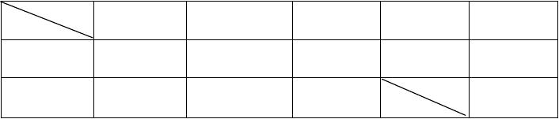
项 目
固 体
外 形
熔点（此特点是
两者本质区别）
各向性质
分 类
实 例
晶 体
规则几何形状
有一定熔点
各向异性
晶单体
多晶体
非晶体
没有规则外形
无一定熔点
各向同性
石英、明矾
金属、岩石
松香、沥青玻璃、塑料

2、晶体的微观结构
晶体内部物质微观粒子是规则排列的。

非晶体内部物质微观粒子的排列是不规则的。

3、液晶
- 由固体向液体转化的中间态液体具有和晶体相似的性质，称为液态晶体，简称液晶。
- 常见的两种液晶：长丝状液晶和螺旋状液晶。
- 液晶的性质：液晶是介于固态和液态之间的中间态，既有固体的性质，也有液体的性质，所以具有流动性，但是液晶是各向异性，这个特点与固体相同。
- 液晶的微观结构：（详细见课本 P32~P33）长丝状液晶和螺旋状液晶的微观结构（了解即可）。
① 液晶分子在特定方向排列整齐；
② 液晶分子的排列不稳定，外界条件的微小变动都会引起液晶分子排列变化。

4、液体的表面张力
- 由于液体表面有收缩的趋势而出现的一种张力，称为液体的表面张力。
- 生活中常见的表面张力现象：①小缝衣针漂浮在水面上；②荷叶上的小水珠呈球形；③慢慢向小酒杯中注水，即使水面稍高出杯口，水仍不会留下来。

5、气体实验定律
- 玻意耳定律
1
① 内容：一定质量的气体，在温度不变的情况下，压强和体积成反比。即p∝ V .
② 表达式：p V =p V
1 1 2 2

③ 等温线：在 p -V 图上，等温过程的图线是双曲线中的一支，这种表示等温过程的图线称为等温线。

等 温 线 如何辨别哪条等温线的温度高?
- 查理定律

① 内容：一定质量的气体，在体积不变的情况下，压强p 与热力学温度 T 成正比。即 p∝T .

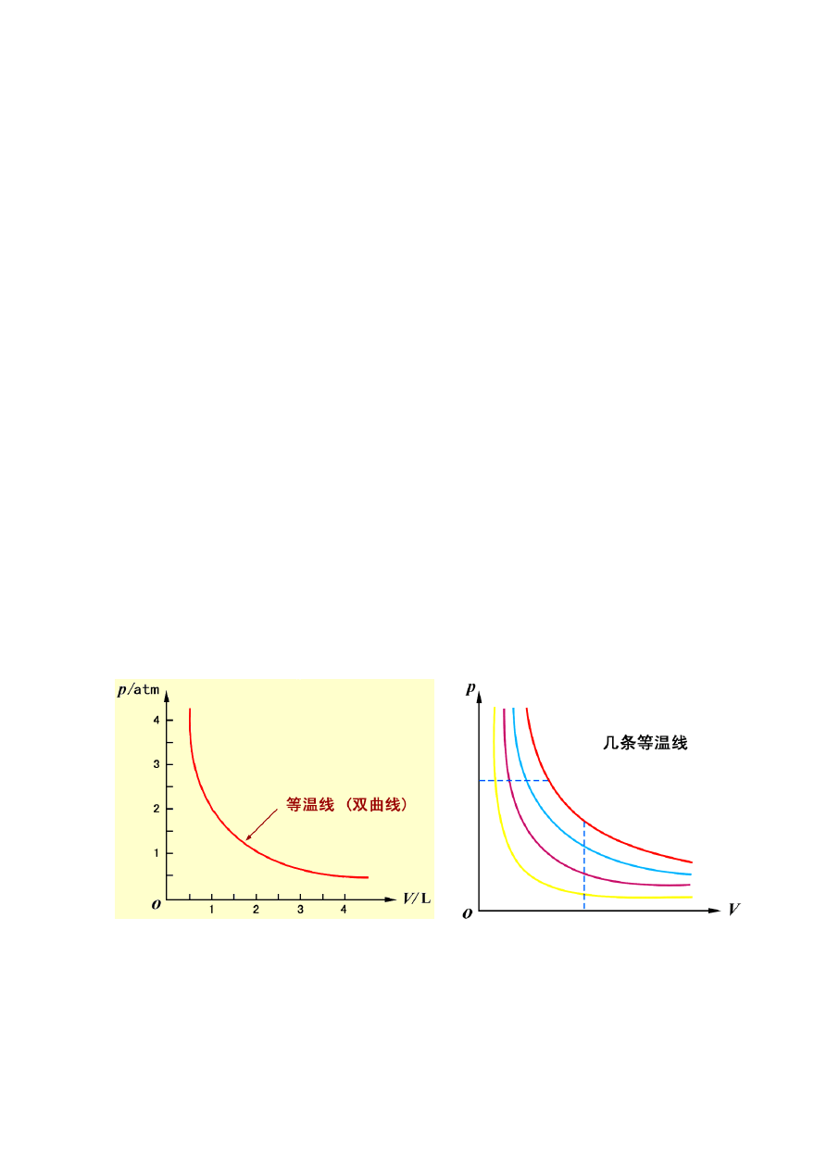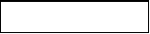p T
② 表达式： 1 1

p T
2 2
T 需用热力学温标
-4-

③ 等容线：在 p -T 图上，等容过程的图线是一条过原点的直线，这种表示等容过程的图线称为等容线。

虚线原因是气体温度过低会液化甚至变成固体！

等 容 线 如何辨别哪条等容线的体积大?

- 盖·吕萨克定律
① 内容：一定质量的气体，在压强不变的情况下，体积与热力学温度成正比，即V-T .

② 表达式： 1 = 1
T
V
V T
2 2
③ 等压线：在V-T 图上，等压过程是一条过原点的直线，这种表示等压过程的图线叫等压线。

等 压 线

- 理想气体的状态方程（即“克拉伯龙方程”）—— 气体实验定律的综合加强版！O(∩_∩)O~

p V p V pV

1 1 = 2 2

T T
1 2
或 = c （c 是与p、V、T 无关的常量）

T

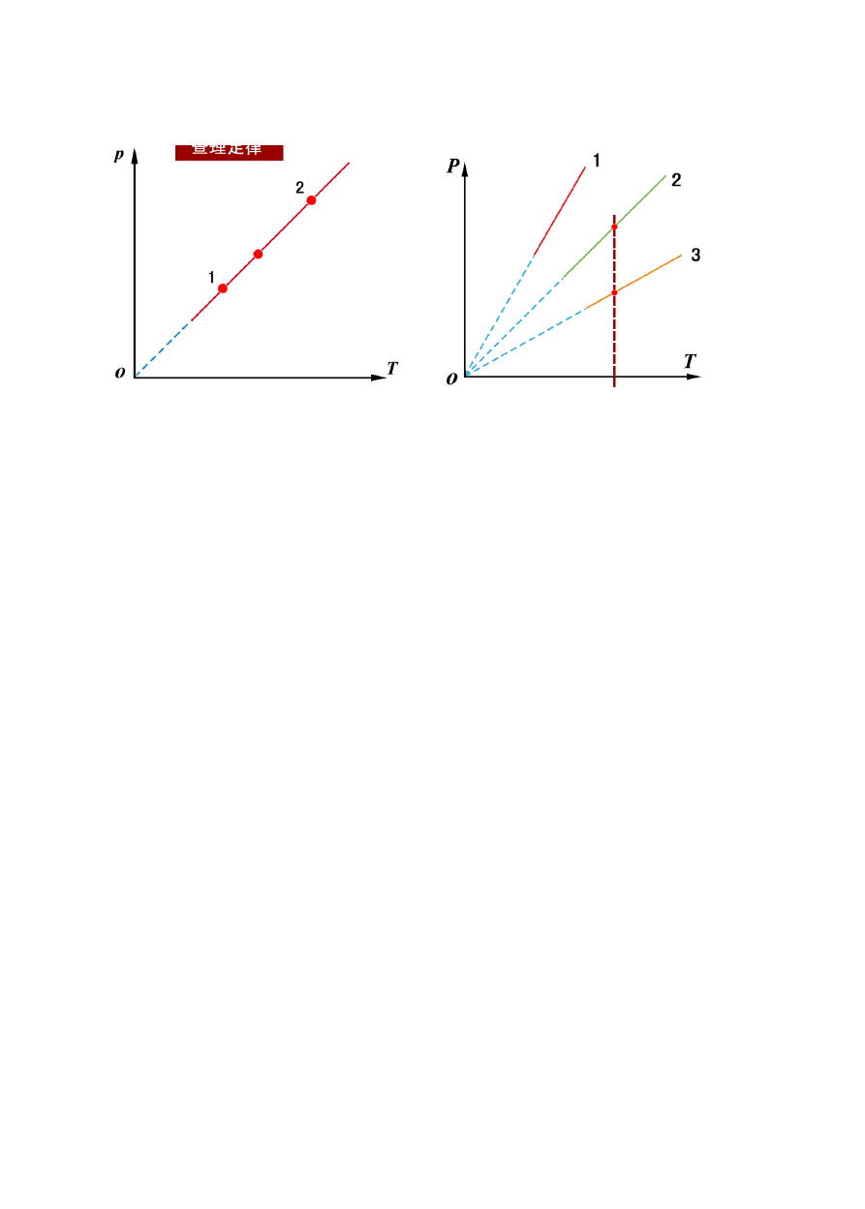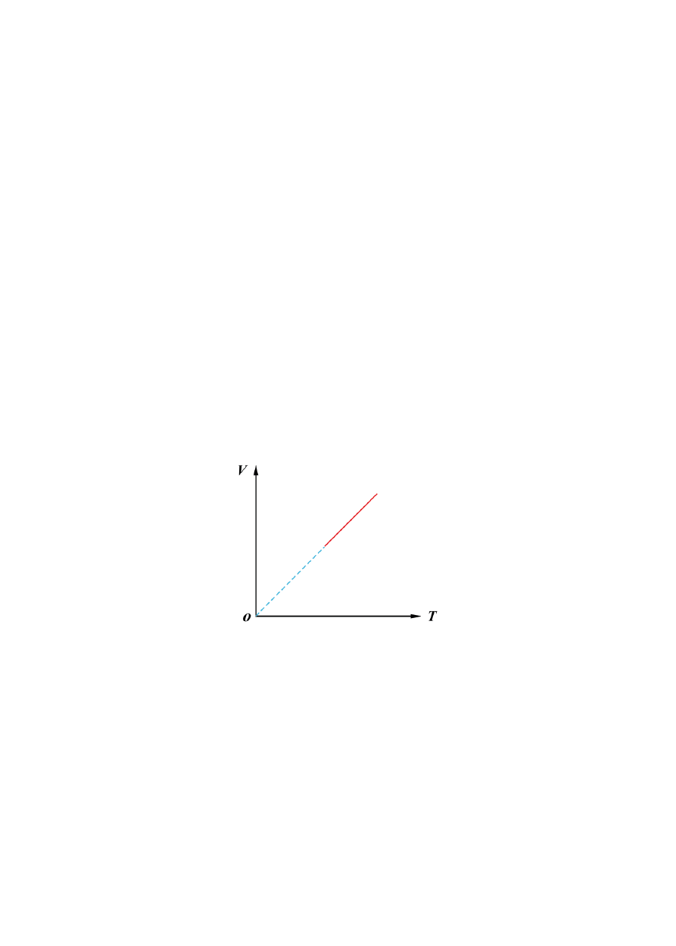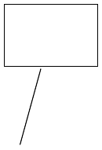

6、饱和蒸汽 空气的湿度
- 饱和蒸汽：当蒸汽分子的密度增大到一定程度时，单位时间内回到液体中的分子数等于从液体中飞出去的分子数时，蒸汽的密度不再增加，液体也不再减少，蒸汽和液体之间达到了动态平衡，我们 把与液体处于动态平衡的汽叫做饱和蒸汽。
- 饱和汽压（ps）：液体的饱和蒸汽所具有的压强，叫做这种液体的饱和汽压。
-5-

- 空气的相对湿度：某温度时空气中水蒸气的压强和同一温度下饱和水汽压的百分比，叫做该温度下
空气的相对湿度。即 B = p ×100%
p
s
重点常识：在日常生活中，卧室的相对湿度为60%~70%是比较适宜的。如果空气的相对湿度达到 90%，说明空气中水蒸气的压强已经非常接近饱和水汽压，这是的空气就非常潮湿了。

三、热力学基础

高考考纲要求:

主
题
内
容
热力学第一定律
热力学定律与能量守恒 能量守恒定律
热力学第二定律
要求
Ⅰ Ⅰ Ⅰ

1、内能与热量
- 内能是物体内部所有分子做热运动的动能和分子势能的总和。
- 改变物体内能的两种方式——做功和热传递 .
就改变物体内能来说，做功和热传递是等价的。
热传递时所转移的内能称为热量，所以需注意“热量”这词只能用在热传递的过程中。

2、热力学第一定律
内容：如果物体跟外界同时发生做功和热传递的过程，那么，物体内能的增加ΔU 就等于物体吸收的热量 Q 和外界对物体做的功 W 之和。即
ΔU =Q+W
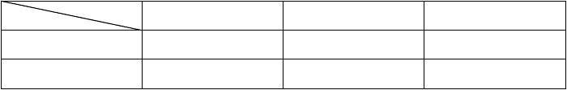
物 理 量
符 号
W
Q
ΔU
+
外界对物体做功
物体从外界吸热
物体内能增加
-
物体对外界做功
物体对外界放热
物体内能减小

3、能量守恒定律 —— 内能变化的两种方式
- 内容：能量既不会凭空产生，也不会凭空消失，它只能从一种形式转化成为另一种形式，或者从一 个物体转移到别的物体；在转化和转移过程中其总量不变，这就是能量守恒定律。
- 第一类永动机违反了能量守恒定律。

4、热力学第二定律 —— 能量传递的方向性
- 表述一：热量不能自发地从低温物体传递到高温物体。
表述二：不可能从单一热原吸收热量并把它全部用来做功，而不引起其他变化。

- 第二类永动机违反了热力学第二定律。

专题一：突破对热学规律认知的八大误区

热学的内容比较简单，但很抽象。同学们在概念的理解上出错误是学习热学的一大障碍，下面列出热 学学习的八大误区，并通过典型的例题强化理解，希望同学们能有所收获。

误区一: 物体的温度越高分子越大
对于确定的物质，分子体积的大小是一定，分子体积的大小并不随物体温度的变化而变化，对于物体 的热胀冷缩或物态变化导致的体积变化是由于分子间隙的变化导致的。由于一般认为固体或液体分子是挨
N

在一起的，气体分子相距很远，所以 V0 =

但能估算气体分子占据的体积（空间）。
N 只能估算固体或液体分子的体积，不能估算气体分子的体积，
A

【例 1】如果 M 表示摩尔质量，m 表示分子质量，V 表示分子的体积，V 表示摩尔体积。N 表示阿伏伽德罗常数，n 表示单位体积的分子数，ρ 表示物质密度，那么反映这些量之间关系的下列各式中，正确的是 （ ）
0
1 A

M
- V=
V
- m=ρ·V C．N = 1
A
1
V
V
D．N =
A V
1

M
E．ρ=n ·
M
F．m=

G.．N
M N
= H．n =

⁰ N N
A A
A n 0 V
0

点评：此体没有强调是固体、液体、还是气体，所以对固体、液体、气体都正确的只能选AEF .

误区二: 布朗运动是热运动
布朗运动是悬浮在液体或气体中固体小微粒的运动，说的是小微粒，其实是由约 107~109 个分子构成的“分子砣”。所以布朗运动不是固体分子的运动，也不是液体分子的运动，而是固体微粒的运动，但它 证实看不见的液体分子是运动的。热运动就是分子的运动，扩散现象是热运动，布朗运动不是热运动，但 布朗运动却是与温度相联系的。
【例 2】关于布朗运动，如下说法中正确的是（ ） A．布朗运动是在显微镜中看到的液体分子的无规则运动B．布朗运动反映了液体分子的无规则运动 C．悬浮微粒越小，布朗运动越显著 D．液体温度越高，布朗运动越显著，故布朗运动是热运动
点评：综合布朗运动的特点和规律知，此题的正确的只能选BC .

误区三：“破镜难圆”是斥力的缘故
分子间既有斥力，又有引力，同时存在，实际表现出的是引力、斥力的合力，对于固体难于压缩是斥

力的缘故，难于拉伸是引力的缘故；对于液体难于压缩是斥力的缘故，能凝结成液滴是引力的缘故；对于 气体难于压缩不是斥力的缘故，而是因为气体有压强的缘故，气体的压强不是分子斥力导致的，而是气体 分子无规则碰撞（热运动）的结果，要出现明显的分子力一般要求分子间的距离要达到10-10m 左右。破镜尽管是固体，难圆不是斥力的缘故，因为让断面处即使很好的吻合，也达不到分子力作用的距离，此时分 子间的斥力、引力均为零，破镜自然难圆。
【例 3】下列现象中能说明分子间有斥力的的是（ ）
A．一根细铅丝很难被拉断 B．压缩固体、液体很困难 C．给自行车轮胎加气，要费力的向下压气筒的活塞D．打碎的磁铁很难合在一起
点评：综合上面的分析，此题的正确的只能选B .

误区四：温度升高各分子运动都变剧烈
在热现象中我们研究的是一个物体或一块物质，它当中分子的数目是巨大的，分子的运动是杂乱无章 的，所有分子的运动并不是千篇一律的，而是有个体的差异，即有的分子运动速率大，有的分子运动速率 小。在温度升高时，有的分子运动变剧烈，有的分子运动变得不剧烈，但当中大多数分子的运动变剧烈。 即热学不研究单个分子，只对大量的分子进行统计，当温度升高时，大量分子的运动平均起来看都变剧烈。
设质量为 m 的 n 个分子，在某一时刻的速度大小分别为 v1、v ，… ，V 。则有：
2 n
1 1 1

v + v
平均速率： v = 1 2
+ ☹ + v
n
； 平均动能： E
mv 2

= 2 1

mv 2
2 2
+☹+
mv 2
2 n

n k n
【例 4】物体 A 的温度高于物体 B 的温度，则（ ）
A．A 的分子动能一定大于 B 的分子动能
B．A 的分子平均动能一定大于 B 的分子平均动能
C．A 的分子运动一定比 B 的快
D．A 的分子平均速率一定大于 B 的分子的平均速率

点评：只要知道分子个体的差异和整体统计的规律就会知道此题选择B .

误区五：物体体积增大分子势能一定增大
分子势能与分子力和分子间的距离有关，而分子间的距离表现出来的宏观物理量就是物体的体积，但 物体体积增大分子势能不一定增大，只能说有的物质在体积增大时分子势能增大；有的物质在体积增大时 分子势能减小。如零度的水结成零度的冰时体积会增大且放热，这是体积增大时分子势能减小的典型例子。
【例 5】下列说法正确的有（ ）
A．0℃的冰变成 0℃的水时，体积变小，分子间势能变小B．橡皮条拉伸时，分子间势能增加

C．物体体积变化时，分子间势能会变化 D．把液体内的两个分子压缩到不能再压缩，此过程中分子间势能先变小后变大
点评：理解透物体体积变化与分子间势能变化的关系，必要时先分析分子力的方向，在分析分子力的做
功情况，最后确定分子势能的变化。分子力做正功，分子势能减小，此题选择BCD .

误区六：物体吸热温度必升高（内能增大）
对于这一点应分成两类问题看，一类是固体或液体，因物体液体对外做功不明显，同时若固体或液体 没有发生物态变化，一般是吸热温度就升高；但对于气体对外做功较明显，气体吸热温度就有可能升高， 有可能降低，有可能不变。
【例 6】关于物体内能的变化，以下说法中正确的是（ ） A．外界对物体做功，物体内能一定增加 B．物体吸收热量的同时又对外做功，物体的内能可能增加，也可能减少或保持不变C．物体对外做功，内能一定减少 D．物体放出热量，同时对外做功，内能可能不变
点评：做这样的题，一定要看清楚题目中给的是固体、液体、还是气体，因为气体的内能只看温度，但
在看内能的变化时既要看做功又要看传热情况。此题选择B .

误区七：气体体积增大必对外做功
气体的做功情况要看体积的变化，这无疑是正确的。体积变大，气体对外界做功；体积变小，外界对 气体做功，于是我们产生一种错误的认识，气体体积增大必对外做功。其实气体对外做功应具备两点，一是体积变大（膨胀），二是要有做功的对象。如下题：
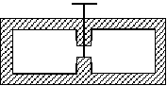【例 7】质量为 m1 的密闭绝热气缸，放在粗糙的水平面上，缸内用隔板将气缸分成两部分，左侧为真空， 右侧是质量为 m2 的理想气体，隔板用销钉 K 钉在缸壁上，如右图，若将销钉 K 竖直向上拔出，则（ ）
K
真 空
A．缸内气体内能不变 B．缸内气体内能减小C．无法确定 D．缸内气体温度不变

点评：这道题非常典型，由于左边是真空，右方气体在膨胀的过程中，虽然体积变大，但没有做功的对 象，即其发生的是自由膨胀，不对外做功，汽缸也绝热，故内能不变。此题选择AD .

误区八：热量不可能全部转化成功
在学习热力学第二定律时，由于没有彻底理解第二种表述的内涵而产生错误的认识，总认为热量不可能全部转化成功。热力学第二定律的二种表述是：“不可能从单一热源吸收的热量并把它全部用来做功，而不引起其他变化。”相反我们可以这样理解“在引起其他变化的前提下，可能从单一热源吸收的热量并 把它全部用来做功。”请看下面的考题：

【例 8】一个气泡从恒温的水槽的底部缓慢向上浮起（若不计气泡内空气分子势能的变化）则（ ） A．气泡对外做功，内能不变，同时放热 B．气泡对外做功，内能不变，同时吸热 C．气泡内能减少，同时放热 D．气泡内能不变，不吸热也不放热
点评：此题的正确答案选择B ，这是一个典型的从单一热源吸热并全部用来对外做功的典型例子。

在这个问题中“热变功”的效率达到了100%，于是有人认为热机的效率可达到100%，这就又错了， 因为实际的热机一定是工作在一个高温热源（吸热的热源）和一个低温热源（放热的热源）之间，内能的 耗散是无法避免的，即第二类永动机不可能制造成功。至此我们很容易理解2004 年的一道高考题。
【例 9】下列说法正确的是（ ） A．机械能全部转化成内能是不可能的 B．第二类永动机不可能制造成功是违背了能量的转化和守恒定律C．由热力学第二定律知，热量不可能从低温物体传到高温物体D．从单一热源吸收的热量全部转变成功是可能的
点评：在明白了上述内容后，此题毫无疑问选择D .

以上内容仅为本文档的试下载部分，为可阅读页数的一半内容。如要下载或阅读全文，请访问：https://d.book118.com/118033023004006024

